Výukový materiál zpracovaný v rámci projektu



**Registrační číslo projektu:** CZ.1.07/1.4.00/21.1174

**Škola – adresa:** Základní škola, Dobrá, okres Frýdek-Místek [www.zsdobra.cz](http://www.zsdobra.cz), [zsdobra@zsdobra.cz](mailto:zsdobra@zsdobra.cz)

**Šablona:** III/2 č. 5

**Ověření ve výuce (dne): 26. 4. 2011 Pořadové číslo hodiny: 7**

**Třída: 8. A Předmět: Informatika**

|  |  |
| --- | --- |
| Název: | Tabulkový editor |
| Anotace: | Výukový materiál slouží k seznámení s programem MS Office Excel 2007 – popis programu. |
| Autor: | Mgr. Michaela Kuboňová |
| Jazyk: | čeština |
| Očekávaný výstup: | Ovládá práci s textovými a grafickými editory i tabulkovými editory a využívá vhodné aplikace. |
| Speciální vzdělávací potřeby: | Program Microsoft Office Excel 2007 |
| Klíčová slova: | Tabulkový editor, formát buněk, aktivní buňka, tabulka, řádek se vzorci |
| Rozvíjené klíčové kompetence: | KU, KŘP |
| Druh učebního materiálu: | pracovní list |
| Druh interaktivity: | aktivita |
| Cílová skupina: | žák |
| Stupeň a typ vzdělávání: | základní vzdělávání – druhý stupeň |
| Ročník: | osmý |
| Celková velikost: | 478 kB |
| Vazby na ostatní materiály:  *(Seznam dokumentace)* | - |

**tabulkový procesor - EDITOR**

* program, který se používá pro práci s tabulkami, s tabulkovými výpočty, s grafy, s filtry, atd.
* v jednotlivých buňkách jsou data nebo vzorce, které využívají dané data,
* pracuje s daty uspořádanými do tabulky,
* údaje je možné prezentovat pomocí tabulky a grafů.

**POPIS PROGRAMŮ –** SLOUPCE, ŘÁDKY, BUŇKY …

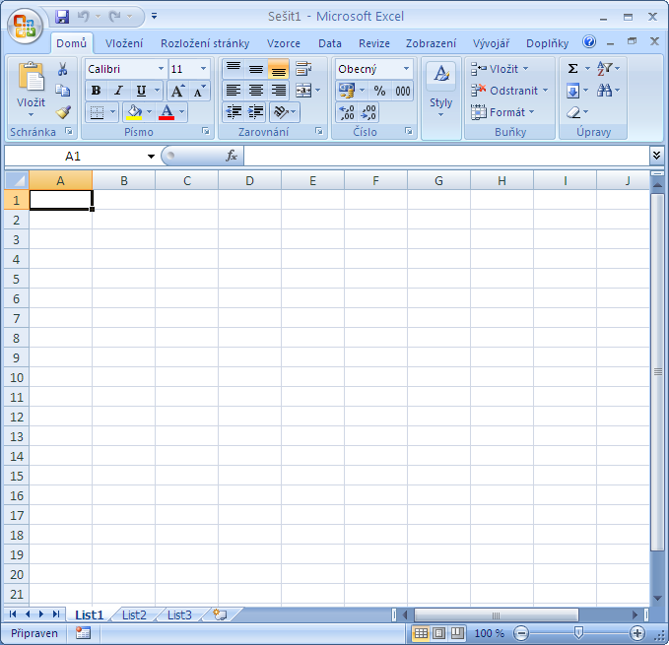

Aktuální buňka o souřadnicích C4

Prostor sešitu s buňkami

Obr. 1: Okno programu Microsoft Office Excel 2007

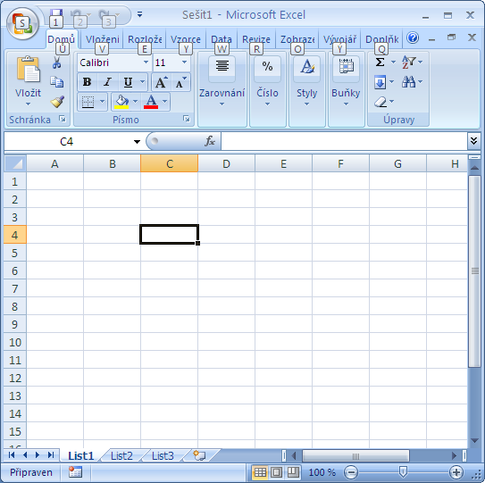

Obr. 2: Aktuální buňka o souřadnicích

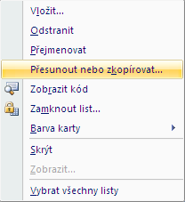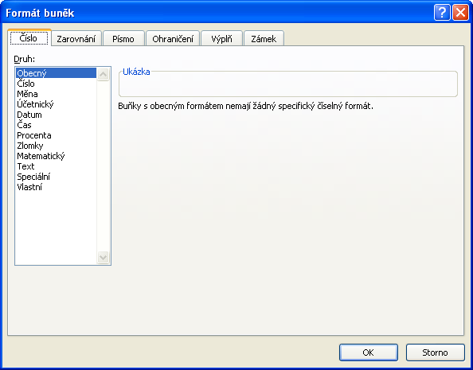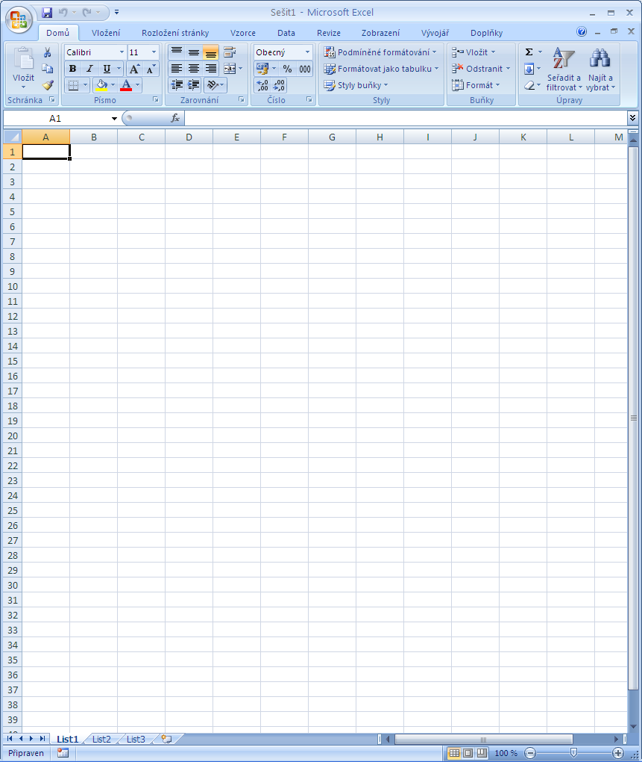

**Formát buněk –**

zabezpečí, že se v buňce vypíše to, co potřebuji. Např. datum ve správném formátu, desetinné číslo, atd.

**Označení jednotlivých listů**

**Nový list**

Každý průsečík sloupce a řádku vytváří **buňku**.

**Buňka** je místo, do kterého vkládáte data.

*Souřadnice buňky:*

*A4 – sloupec A, číslo řádku je 4*

**Aktivní buňka a její aktuální souřadnice**

**Řádek se vzorci**

**Pravé tlačítko myši na oušku listu vyvolá místní nabídku**

Obr. 3: Popis sešitu

|  |  |  |  |
| --- | --- | --- | --- |
|  | **A** | **B** | **C** |
| **1** |  |  |  |
| **2** |  | 15 |  |
| **3** |  |  |  |

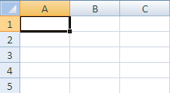

**Označení řádků**

**Označení sloupců**

Obr. 4: Popis řádků a sloupců v daném

sešitu

**Ukládání tabulky, souboru**

Abychom mohli dále pracovat s danou tabulkou, musíme ji uložit. Ukážeme myší na tlačítko Office (viz ) a stiskneme levé tlačítko myši – směrem dolů se vysune nabídka a zvolíme příkaz Uložit jako – můžeme si zvolit formát souboru takový, který potřebujeme. Chceme-li soubor uložit ve verzi 2007, klikneme levým tlačítkem myši na volbu Sešit aplikace Excel. Budeme-li potřebovat uložit soubor ve starší verzi, uložíme volbu Sešit aplikace Excel 97-2003.

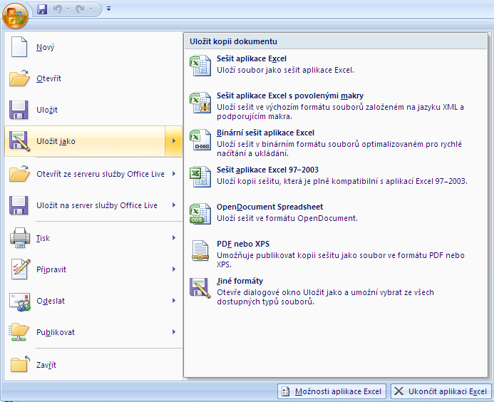

Obr. 5: Nabídka Tlačítka Office

Jakmile později budete chtít tento soubor načíst do programu Excel, tak si spustíte program Excel a z nabídky Tlačítko Office zadáte příkaz Nový.

*Jiné varianty otevření souboru:*

1. přetažení daného souboru do otevřeného programu Excel,
2. dvojklik na daném souboru.

**Ukončení práce s programem**

*Možnosti:*

1. Tlačítko Office – v pravém dolním rohu je tlačítko Ukončit aplikaci Excel
2. Pomocí tlačítka Zavřít - křížek
3. Stisknutím dvojkombinace kláves – Alt + F4
4. Další možnost je už na Vás …

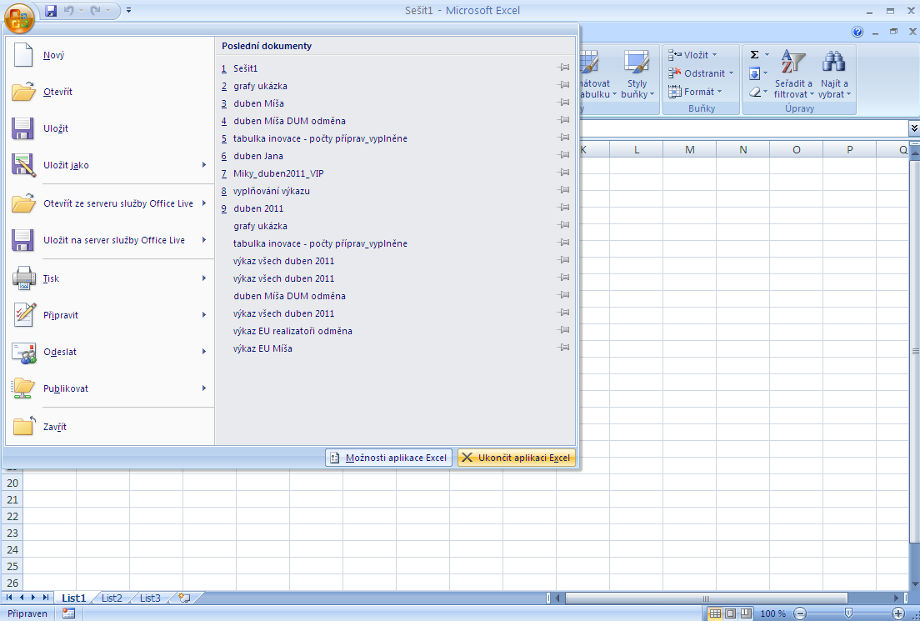

**Možnosti ukončení programu**

Obr. 6: Ukončení programu